**Влияние содержания гелия на вязкость азотоводородных смесей**

***Ковалева Д.А.1, Маслыгин Т.1***

*Аспирант, 2 курс*

*1РГУ нефти и газа (НИУ) имени И.М. Губкина, Москва, Россия*

*E-mail:* [*kovadaria@inbox.ru*](mailto:kovadaria@inbox.ru)

Гелий является редким газом и имеет стратегическое значение для многих стран, находящихся на высоком уровне развития. В России значительное количество гелия производится на газоперерабатывающих предприятиях путем выделения из природного газа, который является наиболее распространенным источником гелия. Помимо использования в качестве топлива, газ также является сырьем газохимических производств. Таким образом, гелий может попадать в сырье газохимического производства.

Широко известны уникальные физико-химические свойства гелия, которые отличают его от большинства других элементов. Гелий демонстрирует аномально низкую вязкость в жидком состоянии и так далее. В процессах производства аммиака получают азотоводородную смесь из природного газа, которая может содержать гелий. Изучение влияния содержания гелия на физические свойства газовых смесей, такие как вязкость, имеет важное значение для оптимизации процессов в газохимии.

Целью работы является определение влияния различных концентраций гелия на вязкость азотоводородных смесей. В ходе работы были проведены экспериментальные измерения вязкости газовых смесей, содержащих различные количества гелия, при нескольких температурах, а также осуществлена проверка с помощью расчетных методов с использованием специализированного программного обеспечения.

Эксперименты проводились на вискозиметре Гепплера. Принцип работы прибора: наклонную цилиндрическую трубку наполняют тестируемой газовой смесью, затем измеряют, за какое время скатывающийся стеклянный шарик пройдет между двумя отметками на внутренней трубке прибора. Согласно принципу Гепплера, вязкость рабочего образца пропорциональна времени падения. На рисунке 1 представлена зависимость вязкости азотогелиевой смеси, содержащей 10% гелия от температуры в сравнении с вязкостью азота [1].

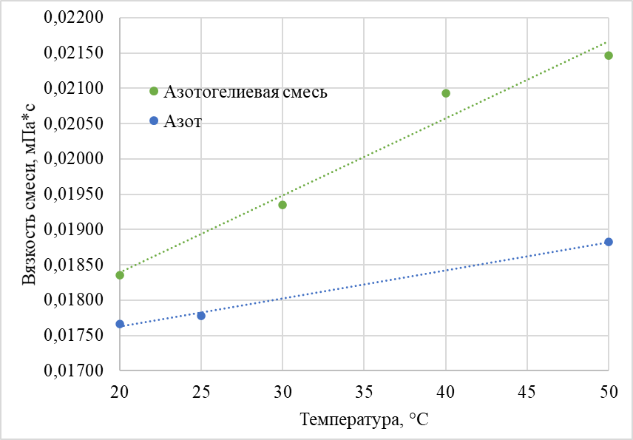

Рисунок 1. Зависимость вязкости газовых смесей от температуры

Из графика видно, что гелий оказывает значительное влияние на вязкость смеси, что может изменить параметры работы колонны синтеза аммиака.

**Литература**

1. Справочник азотчика. Том 1. Мельников Е.Я. (ред.) М.: Химия, 1967 г. – 492 с.